DOCUMENTS API

**URL API: http://127.0.0.1:8000/**

# Send:

* **Method**: GET
* **Auth**: No Auth
* **Url_API + admin/searchroom/search_room?room_type_id=…&input_people=…&from=…&to=…&room_id=…**
* **Có 3 kiểu search tìm kiếm phòng riêng biệt**
  + **Tìm kiếm Theo id room và không nhập các param khác (hệ thống sẽ lấy mặc định những khoảng thời gian phòng trống lớn hơn thời gian hiện tại) =>> tìm kiếm khoảng thời gian phòng trống khi user đã click vào cụ thể 1 phòng (ảnh 1)**
  + **Tìm kiếm theo id room + from + to =>> tìm kiếm khoảng thời gian phòng trống khi user đã click vào cụ thể 1 phòng và trả ra khoảng ngày lớn hơn from và to của user đã nhập (ảnh 2)**
  + **Tìm kiếm theo loại phòng + from + to + số lượng người =>> Tìm kiếm ở trang chủ, kết quả trả về sẽ là chi tiết cụ thể từng phòng (hình 3)**

|  |  |
| --- | --- |
| **Parameter** | **Description** |
| room_type_id | 5 |
| Input_people | 3 |
| Date_in | 2023-11-9 |
| Date_out | 2023-11-14 |
| room_id | 3 |

**Example**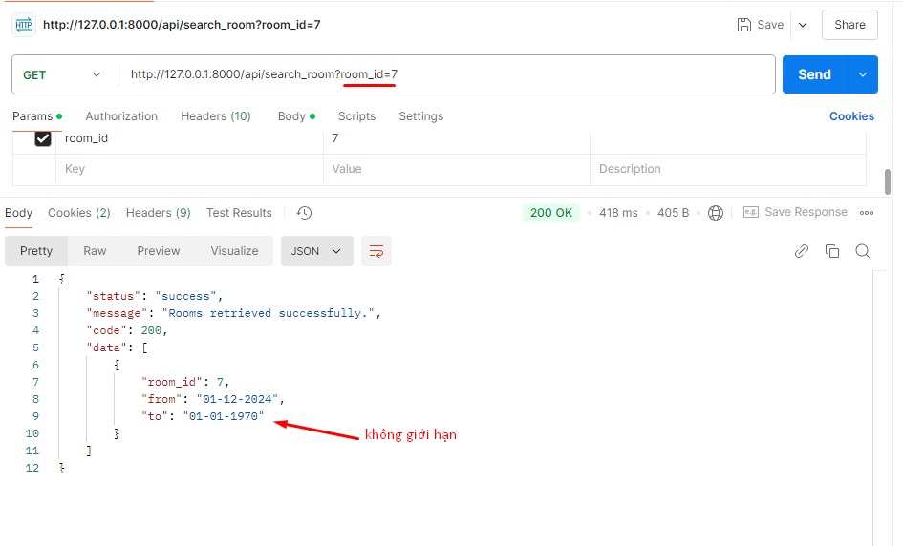

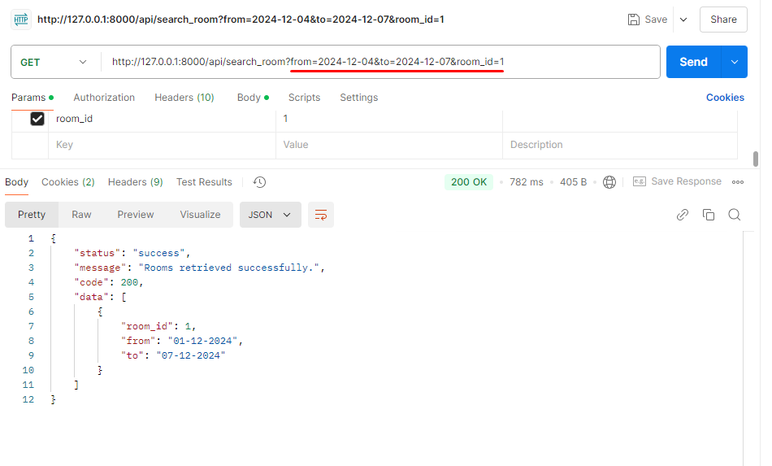

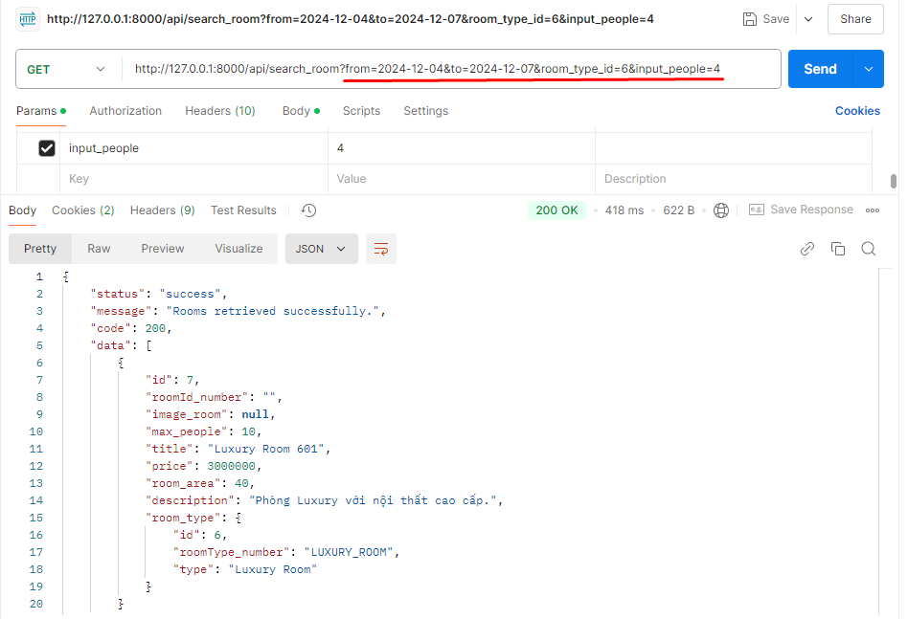

**Error Response:**

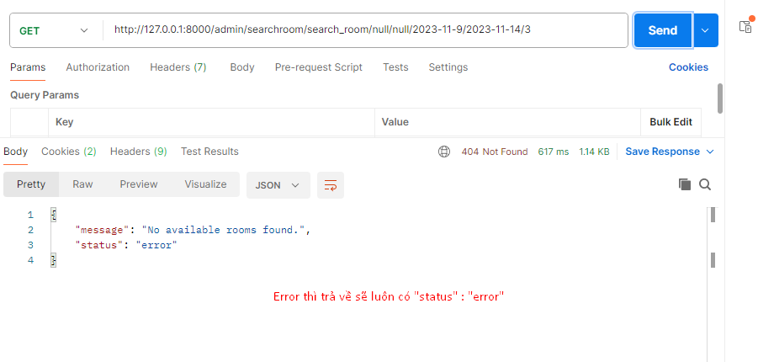

# Booking:

* **Method**: POST
* **Auth**: User
* **Url_API +** [**http://127.0.0.1:8000/api/booking**](http://127.0.0.1:8000/api/booking)
* **Input: user_id , check_in_date, check_out_date, total_price, address, phone, email, room_id, first_name, last_name**
* Mô Tả: sau khi ấn đặt đơn, sẽ trả về 1 urlPayment để truy cập vào trang thanh toán VnPay, truy cập trang thanh toán và nhập các dữ liệu mẫu(ảnh bên dưới), ấn Xác nhận thanh toán->thanh toán thành công
* 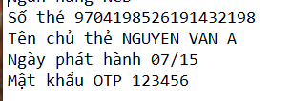
* **Ngân hàng NCB**
* **Số thẻ 9704198526191432198**
* **Tên chủ thẻ NGUYEN VAN A**
* **Ngày phát hành 07/15**
* **Mật khẩu OTP 123456**
* **Dữ liệu input:**
* 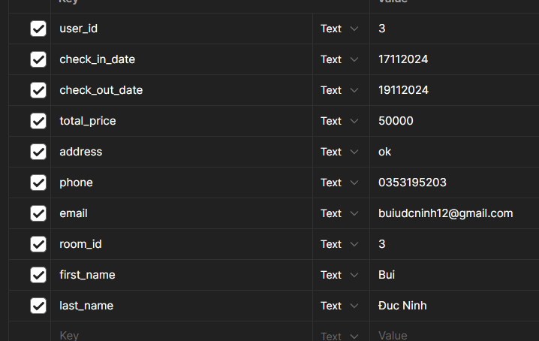
* **Kết quả:**
* 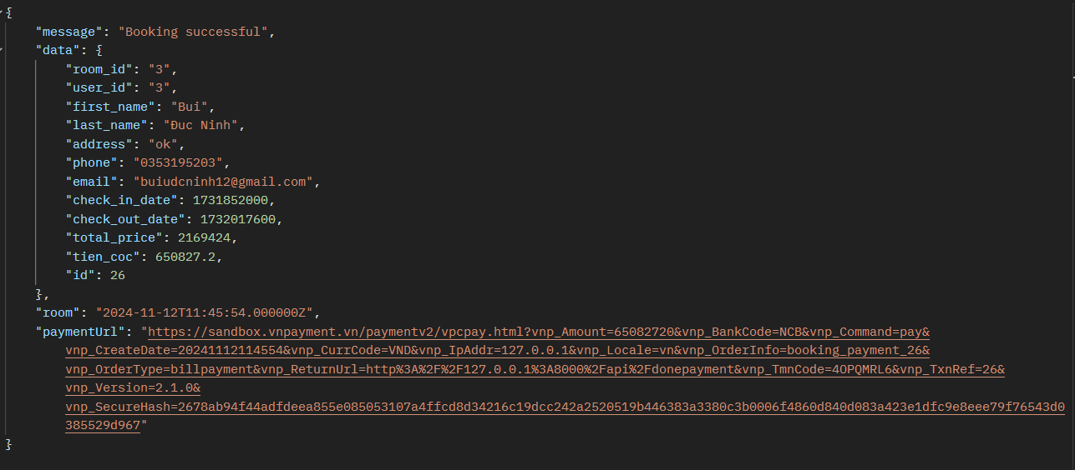
* **Error:**

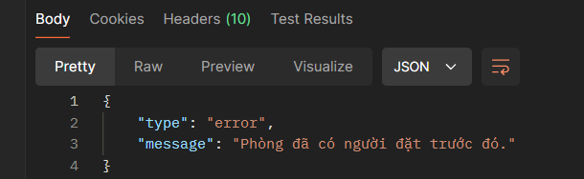

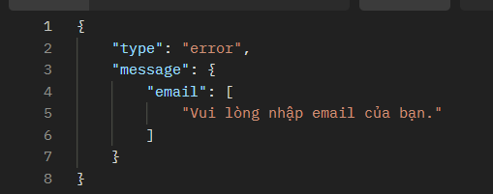

# Api profile user:

**Method**: GET

**Auth**: User

**Url_API :** [**http://127.0.0.1:8000/api/profile**](http://127.0.0.1:8000/api/profile)

**Dữ liệu trả về:**

# 

# Api user xem lịch sử thanh toán:

**Method**: GET

**Auth**: User

**Url_API :** http://127.0.0.1:8000/api/all-payment

**Dữ liệu trả về:**

tongtienthanhtoan: tổng tiền của tất cả các lần thanh toán

solanthanhtoan: 1 lần là khi cọc và lần 2 là khi checkout

tiencoc: số tiền cọc khi đặt phòng

tienphong: tiền phòng 1 đêm * tổng số ngày ở

phiphatsinh: là các phí có khi người dùng checkout gồm: dichvuphatsinh và tienphatsinh

sotienmoilanthanhtoan: lần 1 là tiền cọc, lần 2 là tiền còn lại sau khi cọc + tiền phí phát sinh

trangthai: trạng thái hiện tại của hóa đơn đó

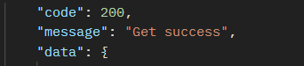

# 

# Api user tìm lịch sử thanh toán theo ngày:

**Method**: POST

**Auth**: User

**Url_API :** http://127.0.0.1:8000/api/filter-payment

**Dữ liệu truyền vào:**

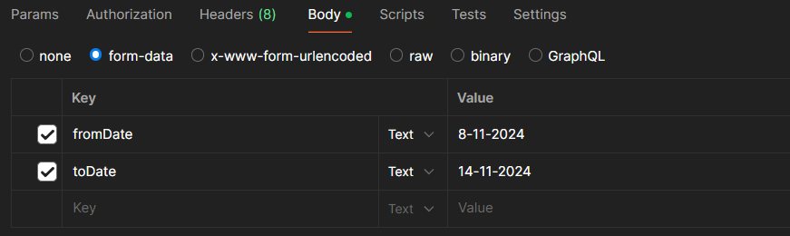

**Dữ liệu trả về: succsess**

tongtienthanhtoan: tổng tiền của tất cả các lần thanh toán

solanthanhtoan: 1 lần là khi cọc và lần 2 là khi checkout

tiencoc: số tiền cọc khi đặt phòng

tienphong: tiền phòng 1 đêm * tổng số ngày ở

phiphatsinh: là các phí có khi người dùng checkout gồm: dichvuphatsinh và tienphatsinh

sotienmoilanthanhtoan: lần 1 là tiền cọc, lần 2 là tiền còn lại sau khi cọc + tiền phí phát sinh

trangthai: trạng thái hiện tại của hóa đơn đó

# 

**Dữ liệu trả về: nhập sai định dạng ngày tìm kiếm**

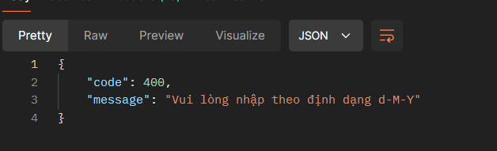

**Dữ liệu trả về: không tìm thấy theo khoảng tìm kiếm**

